附件：

关于对上海中毅达股份有限公司时任总经理兼董事会秘书党悦栋、时任董事长沈新民、时任财务总监李臻峻予以通报批评的意向书

上海中毅达股份有限公司时任总经理兼董事会秘书党悦栋、时任董事长沈新民、时任财务总监李臻峻：
根据中国证券监督管理委员会上海监管局《行政处罚决定书》（沪[2020]1号）查明的事实，上海中毅达股份有限公司（以下简称ST毅达或公司）在信息披露方面，有关责任人在职责履行方面存在以下违规情形。
公司控股股东大申集团有限公司的时任董事、总经理赵某，同时兼任深圳市宏利创贸易有限公司(以下简称深圳宏利创)时任法定代表人、执行董事兼总经理。深圳宏利创为公司的关联法人。
2017年7月28日、9月1日，公司控股子公司新疆中毅达源投资发展有限公司(以下简称新疆中毅达)与关联方深圳宏利创分别签订无真实业务往来的《购销合同》《合同部分终止协议》，并基于上述合同，产生资金往来。截至2017年9月底，新疆中毅达向深圳宏利创支付资金累计89,380,000元，深圳宏利创向公司的控股子公司新疆中毅达及鹰潭中毅达环境艺术工程有限公司累计返还资金67,999,609.34元。上述关联交易占公司上一年经审计净资产的7.68%，达到临时公告及股东大会审议标准，但公司未及时披露，也未履行相关审议程序，且在2017年11月10日披露的三季报问询函回复公告中称上述交易对手不是关联方。
综上，公司重大关联交易未及时披露且未履行股东大会决策程序，关联方事项披露不真实、不准确，上述行为违反了《上海证券交易所股票上市规则》（以下简称《股票上市规则》）第2.1条、第2.3条、第2.5条、第10.2.4条、第10.2.5条等有关规定。公司时任总经理兼董事会秘书党悦栋作为信息披露直接责任人、日常经营管理事项的负责人，时任董事长沈新民作为公司主要负责人及信息披露第一责任人，时任财务总监李臻峻作为财务管理具体责任人，未勤勉尽责，对公司的违规行为负有责任，其行为违反了《股票上市规则》第2.2条、第3.1.4条、第3.1.5条、第3.2.2条的规定以及在《董事（监事、高级管理人员）声明及承诺书》中做出的承诺。
鉴于上述事实和情节，我部拟提请本所纪律处分委员会审核，根据《股票上市规则》第16.3条、第16.4条和《上海证券交易所纪律处分和监管措施实施办法》有关规定，对上海中毅达股份有限公司时任总经理兼董事会秘书党悦栋、时任董事长沈新民、时任财务总监李臻峻予以通报批评。
上述纪律处分将通报中国证监会，并记入上市公司诚信档案。

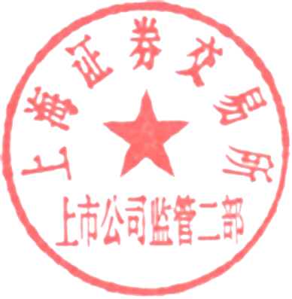

上海证券交易所上市公司监管二部
二〇二一年三月十七日

